
Nicolas RICHARD
32 ans
06 86 00 26 55
Nicolas.Richard.dev@gmail.com
Mobilité TCL
linkedin.com/in/nricharddev

Ingénieur d’étude & développement logiciel C/C++
Audacieux et à l’écoute, fort d’une expérience dans les technologies web, je veux intégrer aujourd’hui
une équipe structurée en tant que développeur logiciel C/C++ (Qt/parallélisme/cybersécurité) en CDI

Disponible maintenant

Compétences

Above Water, FPS futuriste action/infiltration, dév. IA drones/gardes (Unreal Engine 4, bit.ly/2WbHR3Z)
C11/C++17
Dark Crystal, RPG 2D multi-joueurs en réseau (Lisp, SDL, Glew/Glut, tinyXML, bit.ly/2W4WUMw)
Bibliothèque de calculs numériques exploitant les jeux d’instructions SIMD & Cuda (bit.ly/2VYEv46)
StarZ, visualisation 3D du système solaire (Parallel Studio XE, Modern CMake, OpenGL/GLSL & OpenMP)

XTrack, extraction de dates dans des milliers de corpus scientifiques (Java, AWT/Swing, bit.ly/2W73FO6)
Java 7
CryptAll, logiciel de cryptographie (RSA/CRC32/Stéganographie & cryptanalyse, Qt Jambi)
Indicateurs de supervision (Java, Bash, Python 3, PowerShell, PL/SQL, WMI, log4j, jUnit, Confluence/Jira)
Système

Profiling, reverse engineering & prog. MCU (GProf/Valgrind/Jad, Wireshark, µVision/lang. d’assemblage)

Administration & sécurisation de serveurs dédiés (Fail2ban/iptables, Monit, Logwatch, Nessus)
SGBD

MySQL/MariaDB, MSSQL Server 2008, Oracle DB 11g, H2, HSQLDB, MongoDB
Méthodes/Outils

UML, Gantt, Lean management, Scrum, Qt Creator, Eclipse, Visual Studio, Doxygen, LaTeX
Langues/Certifications





TOEIC : 760 Certification Voltaire : 544 Notions Scrum (PSD1)
Expériences

12/2017 → 04/2018 Ingénieur d’étude & développement logiciel, équipe CS Codage, norsys (Lyon), TMA pour la CNAM
(Assurance Maladie) (JEE, PL/SQL, Pro*C, Oracle DB, WebLogic, Git)

10/2015 → 12/2017 Développeur freelance (Rillieux-la-Pape), sites web communautaires Wordpress/Drupal pour des associations/travailleurs indépendants (PHP/HTML/JS, Apache, famillesrurales.org, lesmonomanies.fr)

08/2014 → 09/2015 Développeur/technicien support - B.U EMS à Easyteam (Lyon) - Dév. d’indicateurs pour l’infogérance de serveurs RedHat/Windows Server/OracleDB11g/MSSQL (Java/log4j/jUnit, bash/WMI, PL/SQL, Confluence/Jira)

09/2013 → 03/2014 Développeur web en alternance, B.U Demat & Process, Dimo Software (Limonest), Supply Link, archivage de documents juridiques dématérialisés (Java/JUnit, Bootstrap, XML/JSON, HTML/JS, JBoss)

Depuis 2010 Cours de programmation aux élèves & étudiants (C, C++, Java)
Aide à domicile (réparation & formation) pour les particuliers (software/hardware )

2008 → 2010 Développeur, Départements Graphe & Algorithmes puis Parallélisme et Réalité Virtuelle,
Laboratoire d’Informatique Fondamental d’Orléans, LIFO (Orléans),
interface graphique pour les machines à signaux (Java, QtJambi, bit.ly/2TMWXzf),
bibliothèque de calculs numériques exploitant les instructions SIMD (x86-64) (C/C++, Cuda, bit.ly/2JcBgo9)
Formations

2013 → 2015 Cycle d’ingénierie à l’EPSI Lyon – Titre certifié niveau 1 RNCP
Mémoire (bit.ly/2TNv4qK) : comment évaluer la qualité du code source d’une application ?



2009 → 2010 DUT & Licence L3 informatique STIC à l’université d’Orléans.
Centres d’intérêts
Japon Horticulture Fitness/Running Origamis Cosmologie Tir à l’arc Synergologie
Projets

01/2012 – 04/2012 (3 mois)
Picviz Labs, Lyon (69)
Développeur/Concepteur C/C++

Contexte Projet
Picviz Labs fournit une technologie novatrice dans le domaine du datamining et de la cyber-sécurité. Leurs solutions d’analyse et d’investigation permettent aux clients d'examiner de manière intelligente et rapide de vastes et complexes ensembles de données.
Mon rôle était d’analyser des fichiers de logs Apache pour identifier des attaques potentielles de hackers. L’outil permet de déterminer leurs origines, qu’il s’agit, pour l’exemple, de machines zombies provenant du monde entier contrôlé par quelques serveurs russes. L’outil permet de déterminer très rapidement les vulnérabilités & corrélations lors d’une attaque ; a contrario, il faut souvent, quand elle s’est manifestée, des semaines/mois de travail à des experts en cybercriminalité pour comprendre l’ampleur d’une menace.

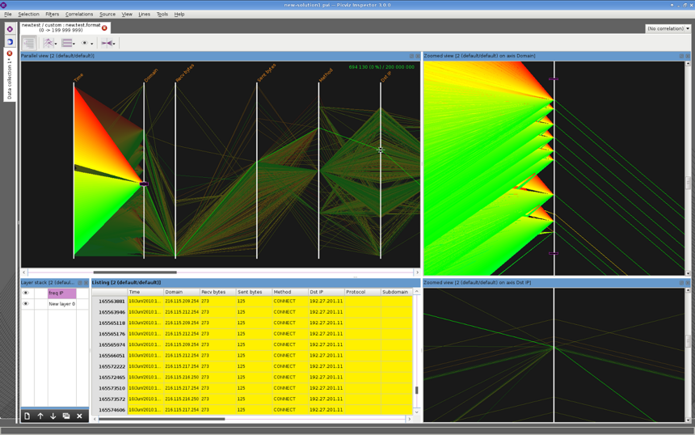
Réalisations
- Extraction de milliards de lignes de logs Apache
- Création d’un graphe permettant la détection de menaces grâce à l’analyse forensique multidimensionnelle de données

Environnement technique
- C/C++
- OpenMP
- Cuda
- GCC/Make/Optimus

01/2013 – 08/2013 (9 mois)
Projet personnel, Orléans (45)
Développeur/Concepteur C++/SDL/OpenGL
Contexte Projet
Les moteurs 3D occupent souvent beaucoup d’espace disque (Ogre, Irrlicht) et sont souvent assez lent pour des scènes 3D modeste.
L’idée était de concevoir d’un moteur 3D extrêmement modulaire pour le chargement de modèles 3D statiques avec matériaux (fichier .obj pour la géométrie, fichier .mtl pour les matériaux, le lissage et les couleur), le chargement des textures, des shaders, des caméras, des générateurs de particules, upscaling, instanciation géométrique, bump mapping, gestions de la skybox, réflexion via cube mapping.

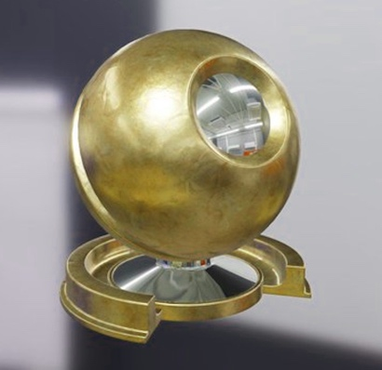

Réalisations
- Analyse des différents formatages possibles des .obj/.mtl
- Comprendre les différents accès mémoire CPU/GPU
- Documentation Doxygen & UML (diagramme de classes)
- Implémentation des classes pour les textures, des shaders, des caméras, des générateurs de particules, upscaling, instanciation géométrique, bump mapping, gestions de la skybox, réflexion via cube mapping.

Environnement technique
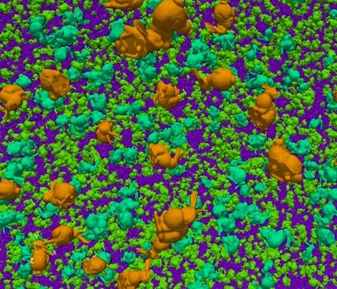
- Sublime Text
- Doxygen
- GCC
- Make

